电子税务局登录便捷操作指引
1、快捷登录
(1)调整普通登录和快捷登录位置，将快捷登录放在前方并默认展示。
(2)在快捷登录页面增加快捷登录“保存登录信息到cookie”功能。记录本机登录成功的社会信用代码、办税人员身份及手机号。纳税人只需要再次输入企业密码和短信验证码即可完成登录。
其中“保存勾选框”默认选中，并且自动带出cookie保存的最后一次登录成功的记录。方面纳税人使用。
注意：请确保您的浏览器启用cookie相关设置！
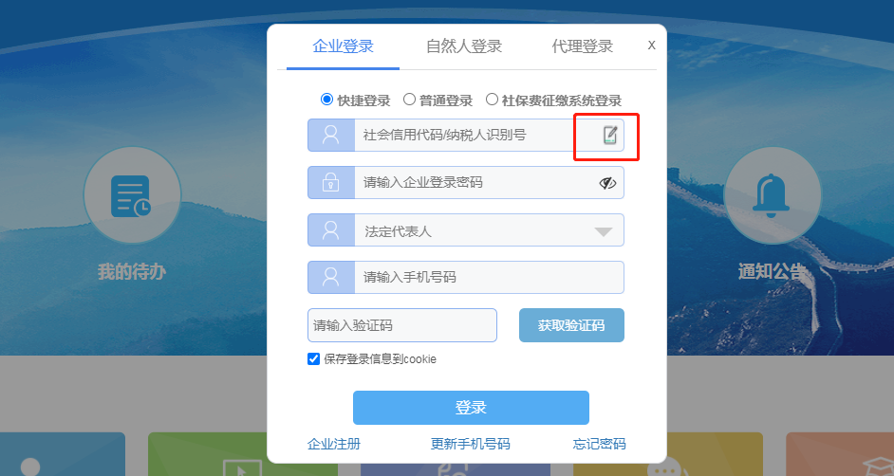
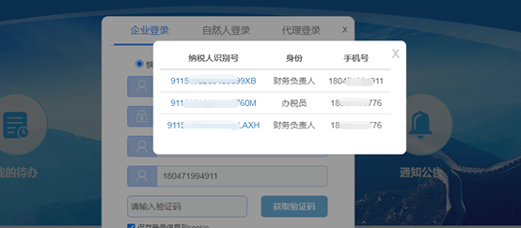
2、企业登录选择办税人员时增加更新手机号的功能
企业登录时，输入社会信用代码和密码后，选择办税人员，当带出的办税人员手机号码与实际使用的手机号码不符时，点击【更新手机号码】，弹出实名采集的二维码，输入人员的姓名、身份证号和新手机号码，按照操作提示完成刷脸验证并通过核验后，将同时更新实名的手机号和自然人注册的手机号。具体界面为：快捷登录和普通登录人员身份验证界面。（如下图）
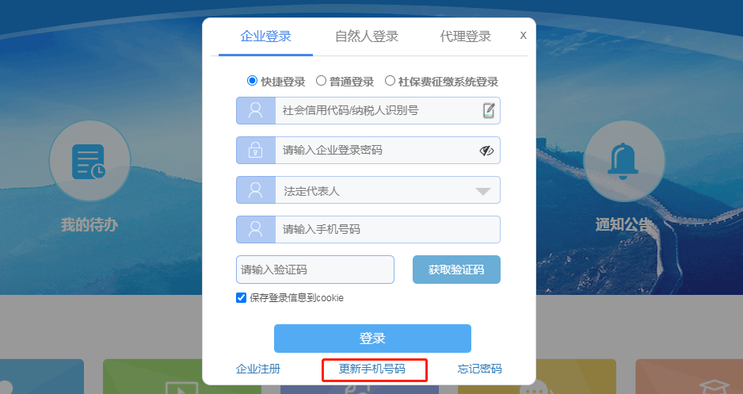
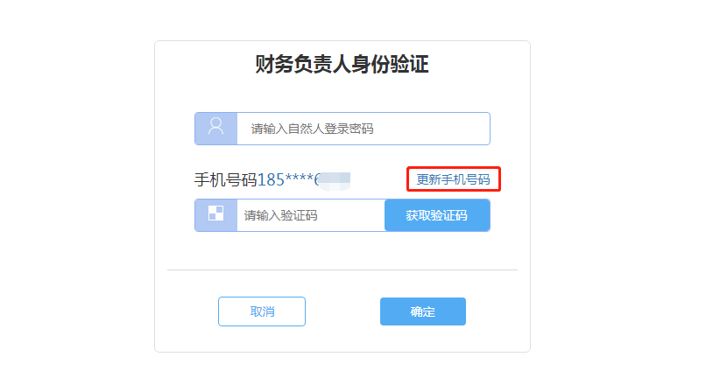
3、自然人登录页面增加更新手机号的功能（如下图）
点击【更新手机号码】时，弹出实名采集的二维码。在app中，首先输入人员的姓名、身份证号和新手机号码，按照操作提示完成刷脸验证并通过核验后，将同时更新实名的手机号和自然人注册的手机号。
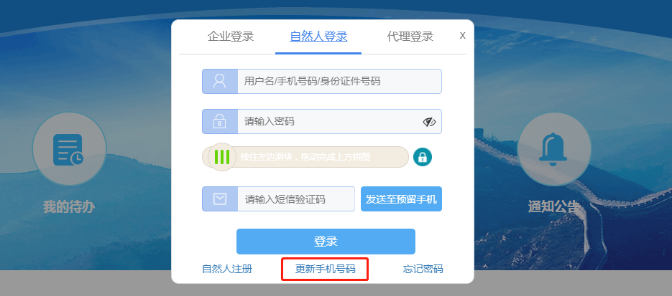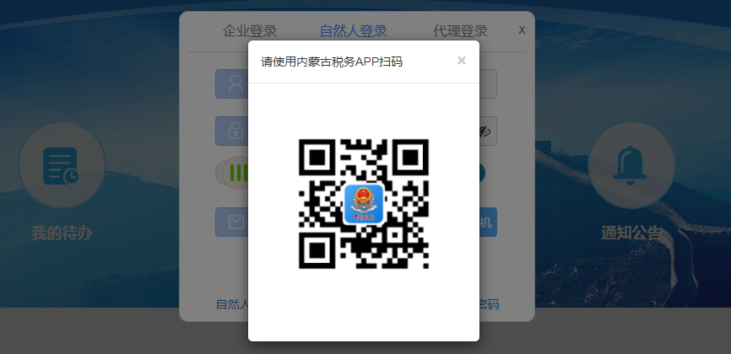
4、使用手机APP进行扫码修改
打开国家税务总局内蒙古电子税务局APP首页，点击右上角“+”号，选择扫一扫，打开扫描PC端更新手机号的二维码，如下图所示。
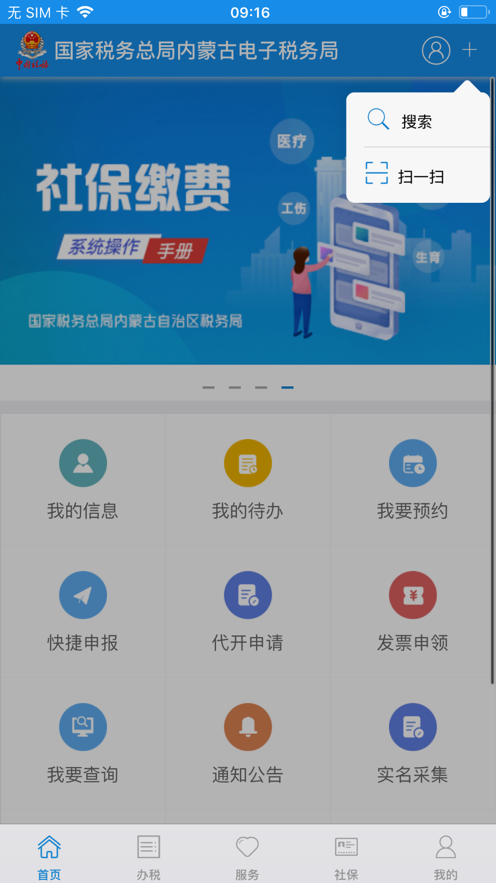
根据页面内容填写姓名、证件类型（系统默认居民身份证，如是其他可自行选择），证件号码等信息，点击【下一步】按钮，如下图所示。
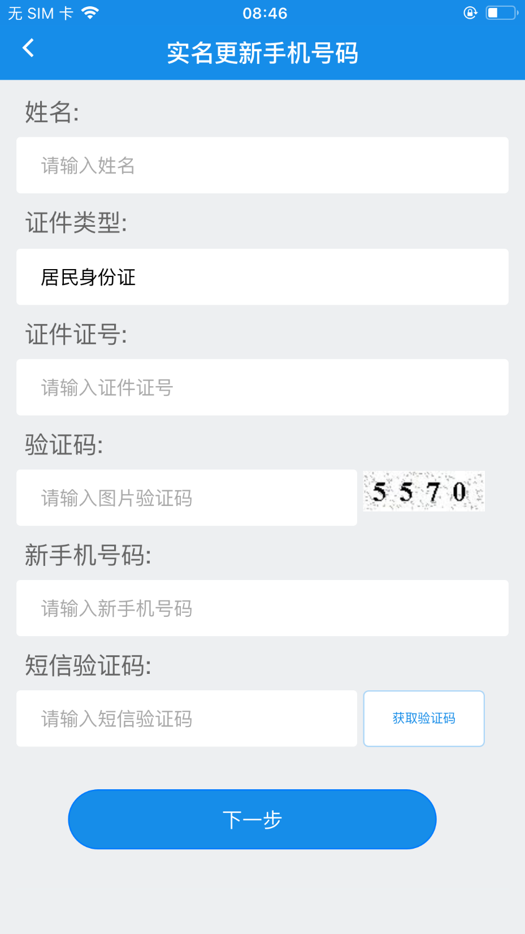
根据手机屏幕提示进行人脸验证，验证成功后关闭页面，完成手机号码更新。如下图1、图2、图3所示。

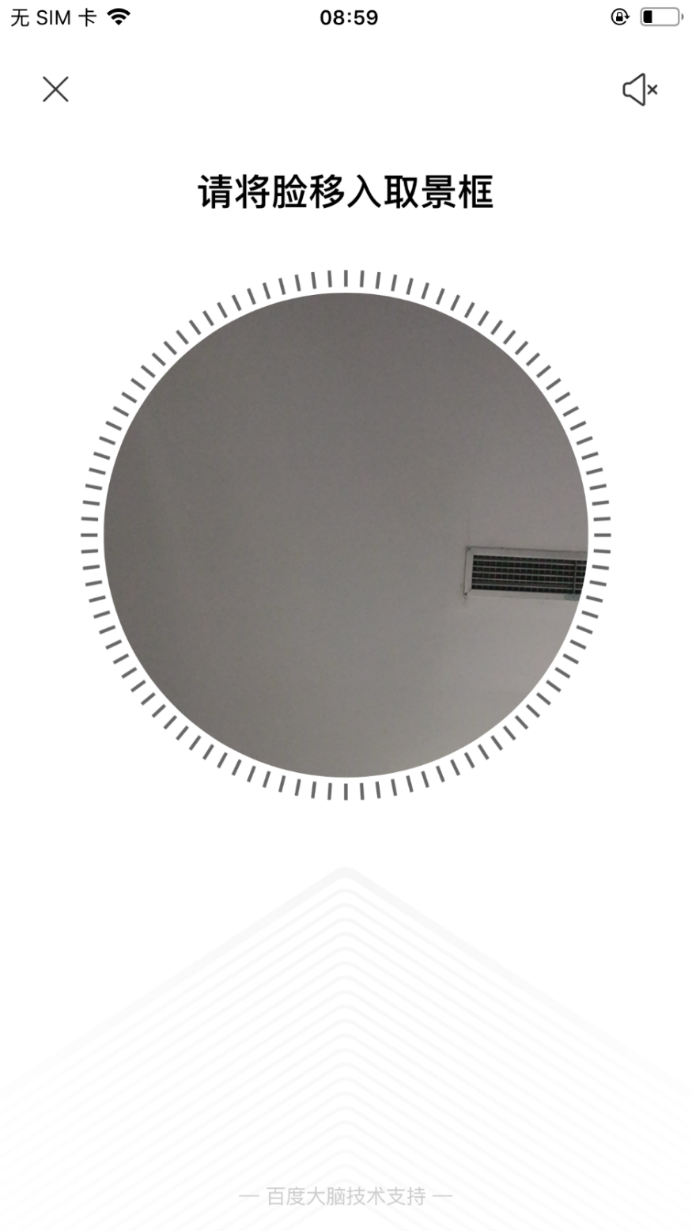
图1
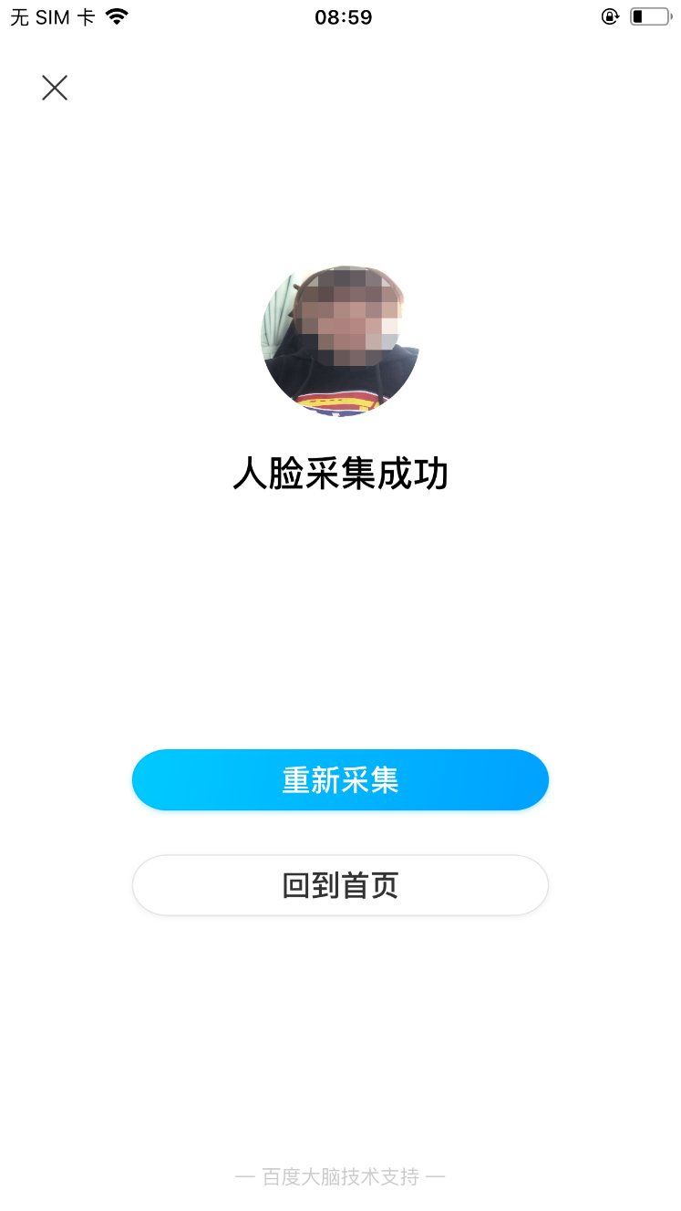
图2
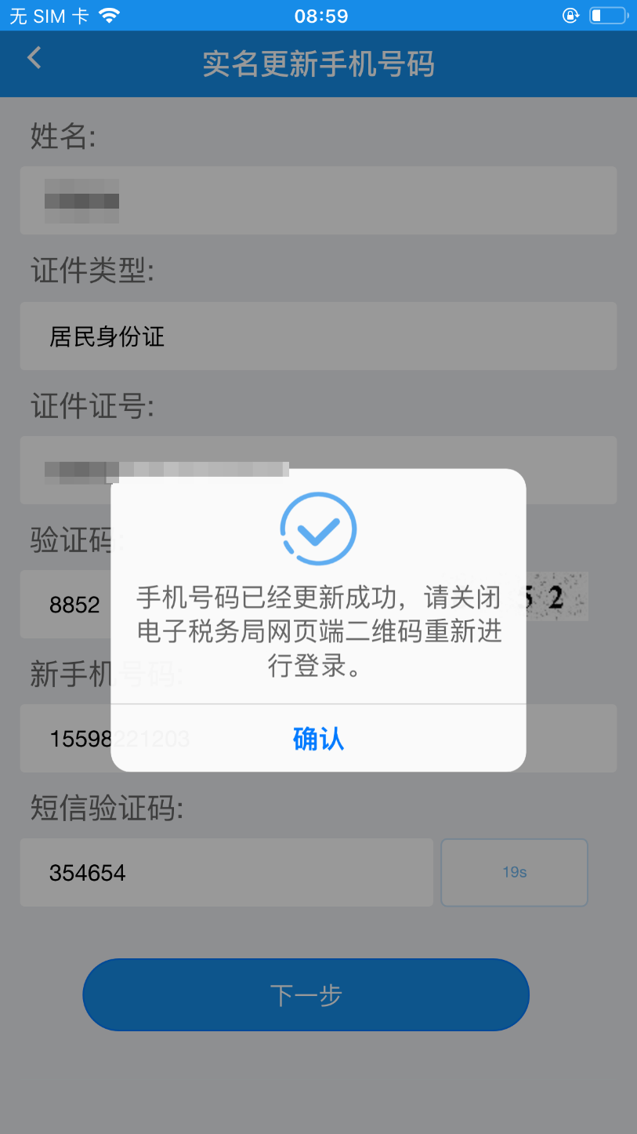
图3

